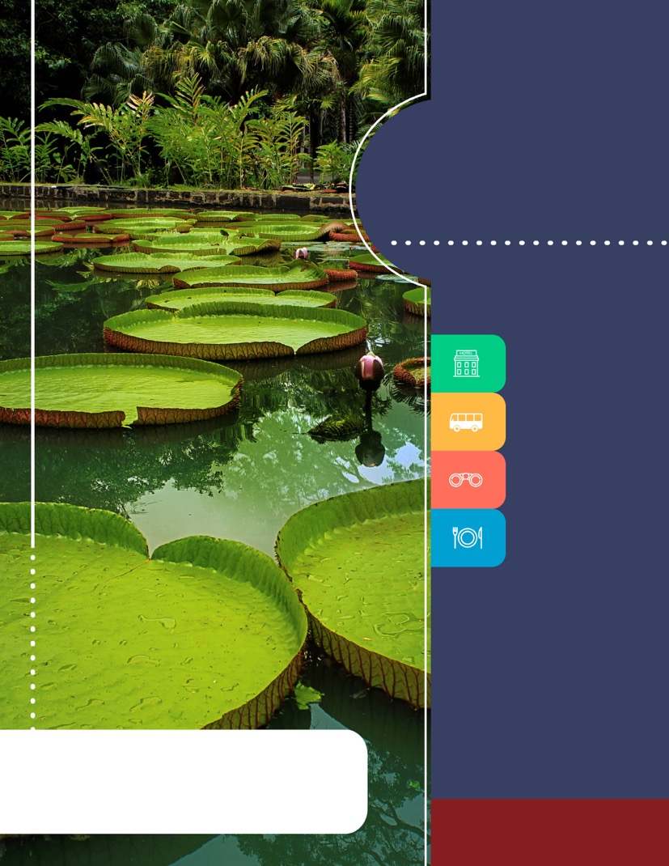
PROGRAMA
DESCUBRE AMAZONAS
2018

www.panamericanadeviajes.net
3 NOCHES / 4 DÍAS

ITINERARIO

DÍA 1 / LETICIA. Recepción en el aeropuerto Vásquez Cobo de la ciudad de Leticia. Traslado al Hotel. Recorrido por la ciudad de Leticia, en donde podremos observar el Puerto Fluvial, gobernación, Alcaldía, Biblioteca Banco de la República, Centro de la Ciudad y además el poder observar y escuchar un millar de loros que al atardecer van a buscar refugio para dormir en la copa de los árboles del Parque principal de la Ciudad. Luego visita de la frontera entre Colombia y Brasil, el Puerto de Tabatinga y visita la Casa de Chocolate. Regreso a Leticia. Alojamiento
DÍA 2 / LETICIA Desayuno. Salida en bote rumbo a la Reserva Natural Marasha ubicada en plena selva amazónica del Perú a 30 minutos de Leticia, Caminata por selva de aproximadamente una hora. Donde se percibe un mundo diferente, acompañado de paz y tranquilidad mediante la observación de las diferentes especies. Posibilidades de Observar riqueza de fauna y flora amazónica al ritmo del remo escuchando los sonidos de las aves. En las horas de la tarde regreso a la Ciudad de Leticia. Alojamiento.
DÍA 3 / LETICIA Desayuno. Salida en bote río arriba para visitar el punto imaginario de las tres fronteras, observación de la Victoria Regia el loto más grande del mundo. Visita Isla Micos y visita a las comunidades Indígenas en donde podremos observar su cultura, trajes típicos, artesanías multicolores y su forma de vida. Se seguirá el recorrido hasta Puerto Nariño segundo municipio del Amazonas y distante 80 Km. de Leticia, considerado “ El Pesebre del Amazonas”, no cuenta con carros o bicicletas y tienen pequeñas callecitas a lo largo del poblado, sus habitantes son en su mayoría indígenas de las etnias Ticuna, Yagua, Cocama, Huitoto y otras. Cerca encontramos los Lagos de Tarapoto donde se encuentran los delfines rosados lo mismo que una gran variedad de peces y un paisaje de gran belleza. Regreso a Leticia. Alojamiento.
DÍA 4 / LETICIA Desayuno en el hotel, a la hora acordada traslado al aeropuerto para tomar el vuelo con destino a su ciudad de origen.

TARIFAS POR PERSONA / USD (Min 2 personas)
HOTEL EN LETICIA | ACOMODACIÓN
 | SGL | DBL | TPL | CHD
Waira Suites | 483 | 471 | 441 | 405
Anaconda | 569 | 532 | 479 | 429

3 NOCHES / 4 DÍAS

INCLUYE
LETICIA
- Traslados Aeropuerto / Hotel / Aeropuerto en sevicio regular
- Alojamiento 3 noches con plan de alimentación P.A.M (Desayuno. Almuerzo o cena: 3 desayunos, 2 almuerzos en las excursiones y 3 cenas)
- City Tour por Leticia con visita a Tabatinga en Brasil en servicio regular .
- Tour a Reserva Natural Marasha con caminata por la selva y avistamiento de flora y fauna en servicio regular
- Tour punto de las 3 fronteras con observación de la Victoria Regia , visita a la Isla de los Micos, comunidades indigenas, Puerto Nariño y Lagos de Tarapoto con observación del delfin rosado en servicio regular
- Transporte fluvial con chalecos salvavidas y transportes terrestres descritos en itinerario
- Refrescos y agua minelar en excursiones
- Impuesto de entrada al Municipio de Puerto Nariño
APLICACIÓN DE LAS TARIFAS

- Código del programa : PV-3LETDSC-C2E
- Tarifas Comisionables
- Precios en dólares americanos por persona
- Vigencia del programa: 21 enero al 14 diciembre de 2018 Excepto : Semana santa 23 Marzo al 02 abril 2018 , del 15 Junio al 20 Julio 2018, 5 al 15 de Octubre.
- Aplica suplemento por vuelos llegando en Horarios nocturnos
- Tarifas aplican para mínimo 2 pasajeroGGs viajando juntos en adelante, consulte suplemento para pasajero viajando solo.
- Tarifas sujetas a cambios sin previo aviso

NOTAS:

  - No incluye tiquetes aéreos, alimentación y gastos no especificados
  - No incluye impuesto de entrada a Leticia- Amazonas aprox 12 USD por persona pago en destino
  - Ver notas importantes de cada tour en itinerario
  - Para ingreso a Leticia en el Amazonas es obligatorio llevar certificado de la vavuna de la fiebre amarilla vigente y la aplicación de la misma debe ser con mínimo 10 días de antelación a la llegada a destino (Consulte antes con su medico)
- Los pasajeros residentes en el exterior que ingresen a Colombia son exentos del impuesto del IVA del 19%, siempre y cuando su sello de ingreso al país sea: PIP -3, PIP -10, TP -7, TP-12. En caso de ingresar al país con otros sellos los pasajeros deberán pagar este impuesto sobre el valor total del alojamiento directamente en el hotel.
ACT 26 JUL 2018

